MINISTERUL EDUCAŢIEI NAȚIONALE ȘI CERCETĂRII ŞTIINŢIFICE


UNIVERSITATEA DE VEST DIN TIMIȘOARA

Anexa 7

Nr. înregistrare. ................

ANUNT CU PRIVIRE LA REZULTATUL PROCEDURII DE SELECTIE ÎN URMA SOLUTIONARII CONTESTATIILOR

In conformitate cu prevederile 0.U.G. 64/2009 cu modificarile si completarile ulterioare, aprobata cu modificari prin Legea nr. 362/2009 ale Normelor metodologice de aplicare a OUG 64/2009 aprobate prin H.G. nr. 218/2012, pentru aprobarea Normelor metodologice de aplicare a prevederilor Ordonantei de urgenta a Guvernului nr. 64/2009 privind gestionarea financiara a instrumentelor structurale si utilizarea acestora pentru obiectivul convergentei, cat si a Normelor metodologice de aplicare a prevederilor Ordonantei de urgenta a Guvernului nr. 40/2015 privind gestionarea financiara a fondurilor europene pentru perioada 2014-2020, Universitatea de Vest din Timisoara anunta ca,
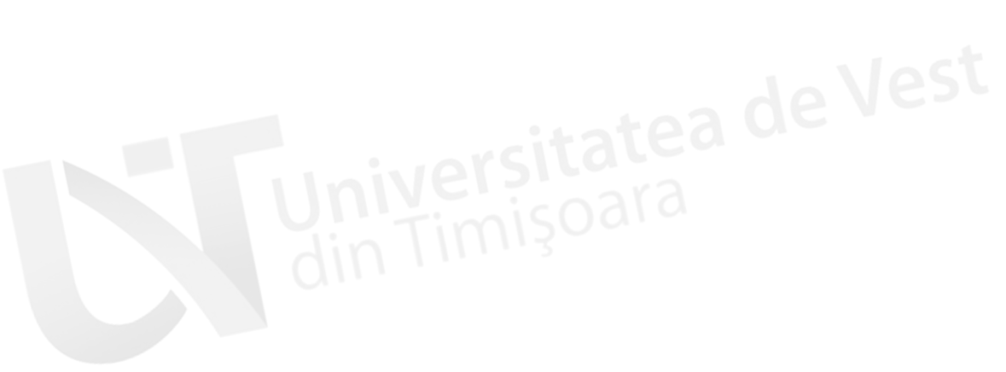

In urma solutionarii contestatiilor la rezultatele evaluarii publicate prin intermediul anuntului
................... în care au fost prezentate rezultatele evaluarii candidaturilor depuse de catre candidati in urma anuntului de intentie de selectie a partenerilor cu nr. ...................................in vederea incheierii unui Acord de parteneriat in vederea depunerii unei cereri de finantare in cadrul apelului de proiecte Programului Operational ......................., Obiectivul specific
..........................., Axa prioritara 3 ...................., Obiectiv tematic.....................................,
rezultatul este urmatorul:

Nr. crt | Ofertant/Candidat/Organizatie | Punctaj obtinut | Admis/Respins
1.
2.

Comisia de evaluare si solutionare a contestatiilor a declarat ..... (se vor trece candidatii declarati admisi)................. parteneri selectati in cadrul proiectului.

Reprezentant legal, Prof.univ.dr. Marilen Gabriel PIRTEA

